Расчет дохода семьи,

пример:

За последние 3 месяца мама заработала 65 тыс. руб. (зарплата 21,6 тыс. руб. в месяц),

папа – 30 тыс. руб.

(зарплата 10 тыс. руб. в месяц).

Иных доходов не было.

Доход за последние 3 мес. семьи – 95 тыс. руб. Доход семьи делится на 3 месяца, а потом на 6 человек:

95 000:3:6 = 5 277,78 руб./чел.в месяц.

Семья из 6 человек: мама – экономист,

папа – продавец.

При возникновении вопросов обращайтесь по телефонам:

8 (394 22) 5-67-40 - отдел по организации и сопровождению социальных контрактов

Прожиточный минимум на душу населения в Республике Тыва на момент подачи заявления составляет – 14 519 руб. Соответственно, доход семьи в расчете на одного члена семьи ниже прожиточного минимума.

Куда следует обратиться за получением государственной социальной помощи на основании социального контракта:

в Центры занятости населения по

месту жительства или по месту
пребывания

Это значит, что семья имеет право подавать заявление для получения государственной социальной помощи на основании социального контракта.

Министерство труда и социальной политики Республики Тыва

О государственной социальной

помощи малоимущим гражданам на ведение личного подсобного хозяйства

на основании социального контракта

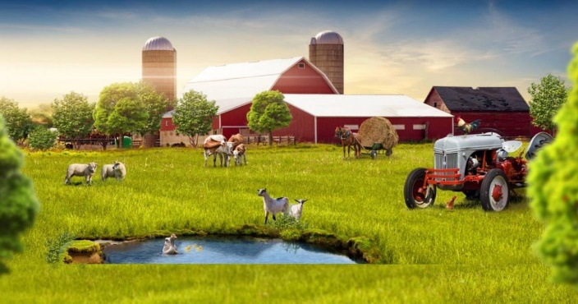

Вы имеете право на получение государственной социальной помощи на ведение личного подсобного хозяйства на основании социального контракта, если среднедушевой доход Вашей семьи или одиноко проживающего гражданина не превышает величину прожиточного минимума, установленного по Республике Тыва на дату обращения

г. Кызыл – 2023 г.
Государственная социальная помощь
на ведение личного подсобного хозяйства на основании социального контракта
Право на получение государственной социальной помощи на основании социального контракта имеют малоимущие семьи или малоимущие одиноко проживающие граждане Российской Федерации, проживающие на территории Республики Тыва, имеющие по независящим от них причинам (объективные жизненные обстоятельства либо иные уважительные причины) среднедушевой доход, размер которого ниже величины прожиточного минимума в целом по Республике Тыва в расчете на душу населения на дату обращения, за исключением следующих категорий лиц:
а) военнослужащие, проходящие военную службу по призыву и контракту;
б) лица, отбывающие наказание в виде лишения свободы, включая лиц, условно осужденных к лишению свободы и отбывающих исправительные работы;
в) иностранные лица и лица без гражданства;
г) лица, не имеющие регистрации по месту жительства;
д) лица, достигшие пенсионного возраста (женщины – 60 лет, мужчины – 65 лет);
е) лица, имеющие действующий социальный контракт, либо лица, члены семьи которых имеют действующий социальный контракт;
ж) лица, достигшие 16 лет не признанные эмансипированными;
з) государственные гражданские и муниципальные служащие;
и) лица, обучающиеся по очной форме обучения в образовательных организациях высшего и среднего профессионального образования.

Социальный контракт по данному направлению заключается при соблюдении следующих условий
- размер среднедушевого дохода семьи за последние 3 месяца, предшествующих дате обращения, не превышает 14 519,00 руб.;
- наличие земельного участка на праве собственности (или в аренду)
Дополнительное мероприятие, которое можно включать в программу социальной адаптации
- профессиональное обучение или дополнительное профессиональное образование в случае наличия у органа занятости населения возможности обеспечить такое прохождение, но не более 3 мес.;
Размер единовременной государственной социальной помощи в Республике Тыва в 2022 году
– не более 200 000 рублей;
– на оплату (возмещение оплаты) профессионального обучения или дополнительного профессионального обучения стоимости курса обучения не более 30000 рублей.
При обращении предоставляются
а) паспорт или иной документ, удостоверяющий его личность и совершеннолетних членов его семьи;
б) документы, подтверждающие наличие (отсутствие) работы (трудовая книжка, сведения о состоянии индивидуального лицевого счета застрахованного лица из Пенсионного фонда Российской Федерации, справка из Центра занятости населения);
в) сведения о доходах членов семьи за последние 3 месяцев, предшествующих дате обращения;
г) сведения о движимом и недвижимом имуществе;
д) наличие у заявителя (членов его семьи, имеющих намерение участвовать в реализации мероприятий) на основании права собственности, договора аренды либо иного законного основания в пользовании земельного участка, предназначенного для ведения личного подсобного хозяйства или под индивидуальное жилищное строительство;
е) для граждан, относящихся к категории инвалидов, справка МСЭ;
ж) копии документов об образовании;
з) копия СНИЛС всех членов семьи;
и) копия ИНН всех членов семьи;
к) документ, подтверждающий регистрацию в налоговом органе как самозанятого в соответствии с Законом Республики Тыва от 5 июня 2020 г. № 608-ЗРТ «О введении на территории Республики Тыва специального налогового режима «Налог на профессиональный доход»;
л) проект-заявку на участие в конкурсном отборе, составленный в соответствии с требованиями Положения о конкурсе;
м) финансово-экономическое обоснование к проекту-заявке;
н) письмо председателя администрации муниципального района (городского округа) о поддержке проекта малоимущего гражданина;
п) справка органа администрации муниципального района (городского округа) Республики Тыва о неполучении поддержки на введение личного подсобного хозяйства в течение последних трех лет, предшествующих дате подачи заявления;
р) реквизиты банковского счета заявителя.

